Mini-projet LU2IN002 - 2020-2021
Nom : LE REUN | Nom :
Prénom : Louise | Prénom :
N° étudiant : 28600866 | N° étudiant :

Thème de simulation choisi (en 2 lignes max.)
Des Mineurs creusent la Roche pour trouver des Pierres précieuses qu’ils déposent dans l’Atelier. Chaque Roche a un certain pourcentage de donner des pierres précieuses

Description des classes et de leur rôle dans la simulation (2 lignes max par classe)
La classe Mineur créé un mineur et lui permet d’évaluer la distance qui le sépare d’une ressource, et de se déplacer vers une autre case du terrain.

La classe Roche créé une Ressource qui a un certain pourcentage « chance » de devenir une Pierre, et permet de renvoyer ce pourcentage.

La classe Pierre créé une Ressource qui a un type, une quantité et une valeur (en €) et permet de renvoyer son type et sa valeur.

La classe Atelier créé un atelier et lui permet d’ajouter une Pierre à son stock, de renvoyer ses coordonnées X et Y, ainsi que son stock.

La classe Regles permet de récupérer les explications sur la simulation.

La classe Simulation créé un terrain rempli de m Roches et n mineurs, et permet de simuler une récolte, un repos de Roche, et d’obtenir les informations sur le stock de l’atelier etc.

Décrire, dans les grandes lignes, ce qui se passe durant la simulation (max. 5-6 lignes)
On créé une simulation qui génère nbRessources sur un terrain de nbLignes et nbColonnes. Il y a nbAgent qui vont se déplacer aléatoirement sur le terrain pour miner de la Roche et apporter la ressource à l’atelier. A chaque tour, on compte le stock dans l’atelier et on affiche nbRessources restant. Parfois, des mineurs reposerons de la Roche sur des cases vides du terrain.

Schéma UML fournisseur des classes (dessin “à la main” scanné ou photo acceptés)
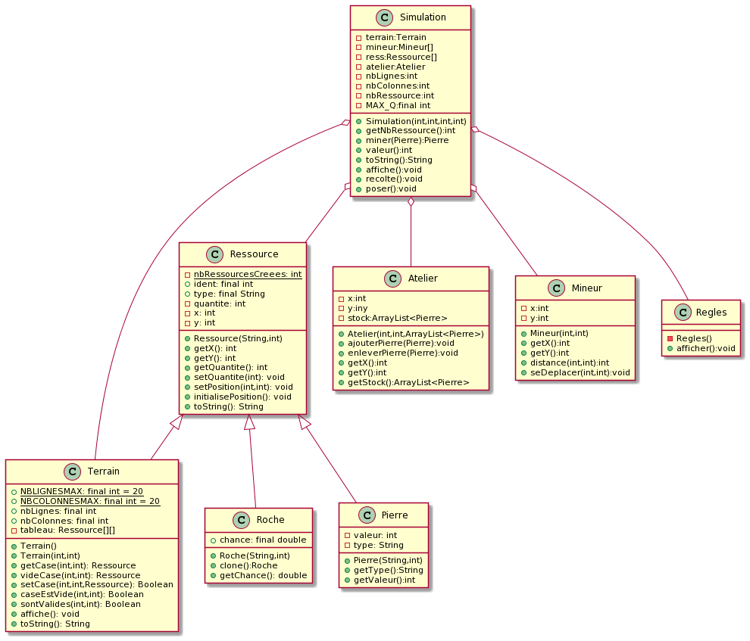

Checklist des contraintes prises en compte : | Nom(s) des classe(s) correspondante(s)
Classe contenant un tableau ou une liste d'objets | Atelier  Simulation
Classe statique contenant que des méthodes statiques | Regles
Héritage | Roche  Pierre
Classe avec composition | Atelier  Simulation  TestSimulation
Classe avec un constructeur par copie ou clone() | Roche
Noms des classes créées (entre 4 et 10 classes) | Mineur  Roche  Pierre  Atelier  Simulation  TestSimulation  Regles

Copier / coller de vos classes à partir d'ici :

public class Mineur{
private int x,y;

public Mineur(int x,int y){
this.x=x;
this.y=y;
}

//distance qui separe le mineur de la roche arrondie a l'entier
public int distance(int x1,int y1){
return (int)Math.sqrt(Math.pow((double)(x-x1),2.0)+Math.pow((double)(y-y1),2.0));
}

//deplacement vers la roche
public void seDeplacer(int xnew, int ynew){
x=xnew;
y=ynew;
}

//accesseur de la ligne ou est le mineur
public int getX(){
return x;
}

//accesseur de la colonne ou est le mineur
public int getY(){
return y;
}
}

public class Roche extends Ressource{
public final double chance;

public Roche(String type,int quantite){
super(type,quantite);
chance=Math.random();
}

//retourne la chance(pourcentage) de transformer la roche en pierre precieuse
public double getChance(){
return chance;
}
}

public class Pierre extends Ressource{
private int valeur;

public Pierre(String type, int quantite){
super(type,quantite);

//affectation de la valeur de la pierre
//si c'est une Roche, sa valeur est 0
if (type=="Roche"){
this.valeur=0;
//sinon
}else{
this.valeur=(int)(Math.random()*(2000-100)) + 100;
}
}

//retourne le type de Pierre
public String getType(){
return type;
}

//retourne la valeur de la Pierre
public int getValeur(){
return valeur;
}
}

import java.util.ArrayList;

public class Atelier{
private int x,y;
private ArrayList<Pierre> stock= new ArrayList<Pierre>();

public Atelier(int x, int y, ArrayList<Pierre> stock){
this.x=x;
this.y=y;
this.stock=stock;
}

//ajout d'une pierre dans le stock
public void ajouterPierre(Pierre p){
stock.add(p);
}

//retourne la ligne ou est positionne l'atelier
public int getX(){
return x;
}

//retourne la colonne ou est positionne l'atelier
public int getY(){
return y;
}

//retourne le stock
public ArrayList<Pierre> getStock(){
return stock;
}
}

import java.util.ArrayList;

public class Simulation{
private Terrain terrain;
private Mineur[] mineur;
private Ressource[] ress;
private Atelier atelier;
private final int MAX_Q = 12;
private int nbLignes, nbColonnes, nbRessource;

public Simulation(int nbLignes, int nbColonnes, int nbRessource, int nbAgent){
//creation du terrain
this.terrain=new Terrain(nbLignes,nbColonnes);
this.nbLignes=nbLignes;
this.nbColonnes=nbColonnes;
this.nbRessource= nbRessource;
int n= nbAgent;
ArrayList<Pierre> stock = new ArrayList<Pierre>();
atelier= new Atelier(0,0,stock);

this.ress= new Ressource[nbRessource];
this.mineur= new Mineur[n];

// creation ressources
for(int i=0 ; i < nbRessource ; i++){
ress[i] = new Roche("Roche", (int)(Math.random()*MAX_Q));

// choix de l'emplacement
int current_ligne = (int) (Math.random() * nbLignes);
int current_colonne = (int) (Math.random() * nbColonnes);

// tant qu'on ne trouve pas de case vide
while(!terrain.caseEstVide(current_ligne, current_colonne)){
current_ligne = (int) (Math.random() * nbLignes);
current_colonne = (int) (Math.random() * nbColonnes);
}

// initialisation de la ressource sur le terrain
terrain.setCase(current_ligne, current_colonne, ress[i]);
}

// creation agents
for(int i=0 ; i < n ; i++){
mineur[i] = new Mineur(atelier.getX(),atelier.getY());
}
}

//comptage des ressources restantes
public int getNbRessource(){
return nbRessource;
}

//chance d'obtenir une pierre precieuse
public Pierre miner(Roche p){
if(p.getChance()<0.40){
if(p.getChance()<0.10){
return new Pierre("Diamant",1);
}else if(p.getChance()<0.20){
return new Pierre("Rubis",2);
}else if(p.getChance()<0.30){
return new Pierre("Emeraude",3);
}else{
return new Pierre("Amethyste",4);
}
}else{
return new Pierre("Roche",1);
}
}

//argent recolte avec les pierres
public int valeur(){
int valeurTotale=0;
for(Pierre i:atelier.getStock()){
valeurTotale=valeurTotale+i.getValeur();
}
return valeurTotale;
}

//statistiques de l'atelier
public String toString(){
int nbDiamant =0;
int nbRoche=0;
int nbRubis=0;
int nbAmethyste=0;
int nbEmeraude=0;
ArrayList<Pierre> at= atelier.getStock();
for(Pierre i:at){
if((i.getType())=="Diamant"){
nbDiamant=nbDiamant+i.getQuantite();
}else if(i.getType()=="Rubis"){
nbRubis=nbRubis+i.getQuantite();
}else if(i.getType()=="Emeraude"){
nbEmeraude=nbEmeraude+i.getQuantite();
}else if(i.getType()=="Amethyste"){
nbAmethyste=nbAmethyste+i.getQuantite();
}else{
nbRoche=nbRoche+i.getQuantite();
}
}
return "Dans l'atelier il y a :\n"+nbDiamant+" Diamants,\t"+nbRubis+" Rubis,\t"+nbEmeraude+" Emeraudes,\t"+nbAmethyste+" Amethystes,\t"+nbRoche+" Roches.";
}

//affiche le terrain
public void affiche(){
terrain.affiche();
}

//fonction de simulation
public void recolte(){
for(Mineur min:mineur){
int xRoche=(int) ((Math.random() * (nbColonnes-1)));
int yRoche=(int) ((Math.random() * (nbLignes-1)));
if(terrain.caseEstVide(xRoche,yRoche)){
System.out.println("La case est vide!");
}else{
System.out.println("le mineur est a une distance de "+min.distance(xRoche,yRoche)+ " de la roche qu'il veut miner.");
min.seDeplacer(xRoche,yRoche);
Ressource roche=terrain.videCase(min.getX(), min.getY());
Pierre p=miner((Roche)roche);
atelier.ajouterPierre(p);
System.out.println("La roche ("+xRoche+", "+yRoche+") a ete tranformee en pierre et deposee a l'atelier.");
nbRessource=nbRessource-1;
}
}
}

public void poser(){
for(Mineur min:mineur){
int xTerrain=(int) ((Math.random() * (nbColonnes-1)));
int yTerrain=(int) ((Math.random() * (nbLignes-1)));
if(terrain.caseEstVide(xTerrain,yTerrain)){
min.seDeplacer(xTerrain,yTerrain);
Ressource roche= new Roche("Roche",1);
boolean rocheReposee=terrain.setCase(xTerrain,yTerrain,roche); //on repose une roche dans la case vide
if (rocheReposee){
ArrayList<Pierre> at= atelier.getStock();
for(Pierre p:at){
if(p.getType()=="Roche"){
atelier.enleverPierre(p); //on supprime une roche du stock
nbRessource=nbRessource+1;
System.out.println("Le mineur a repose une roche sur le terrain en position ("+xTerrain+", "+yTerrain+").");
break;
}
}
}
}else{
System.out.println("le mineur n'a rien repose cette fois.");
}
}
}

}

public class TestSimulation{
public static void main(String[] args) {
int nbLignes = 10;
int nbColonnes = 10;
int nbRessources = 40;
int nbAgents = 5;

//affichage des Regles
Regles.afficher();

//creation de la simulation
Simulation s = new Simulation(nbLignes, nbColonnes, nbRessources, nbAgents);

s.affiche();
//informations du debut
System.out.println("Il y a "+nbAgents+" mineurs sur le terrain et "+s.getNbRessource()+" ressources.");
System.out.println("");
int compteRessource=s.getNbRessource();
int c=0;

//boucle de simulation de recolte et de repos
while((compteRessource>1)&&(c<10)){
s.recolte();
s.affiche();
System.out.println("Il reste "+s.getNbRessource()+" ressources.");
System.out.println("");
System.out.println(s.toString());
System.out.println("");
s.poser();
compteRessource=s.getNbRessource();
c++;
}

//comptage des gains
System.out.println("Vous avez recolte un total de "+s.valeur()+" €.");
if(s.valeur()<1000){
System.out.println("Il va falloir creuser un peu plus...");
}else if (s.valeur()<3000){
System.out.println("C'est un bon début");
}else{
System.out.println("Bientot millionnaire !");
}
}
}

